**II**

**1. 인공지능 개발 환경**

1. **매트랩 소개**

매트랩은 MathWork 사에서 개발한 데이터 분석, 알고리즘 개발 및 모델 생성에 사용하는 프로그래밍 및 수치 계산 플랫폼이다. 행렬을 기반으로 한 계산 기능을 지원하며, 내장된 툴박스와 앱을 통해 여러 알고리즘을 빠르게 적용 및 문서화할 수 있다. 또한 다른 개발 언어와의 연계 및 Simulink를 통한 모델 기반 설계가 가능하여 머신러닝 및 딥러닝에 활발히 응용된다.

1. **매트랩 기초** 
   1. 데이터 생성

매트랩에서 사용하는 데이터는 주로 매트랩 외부 데이터를 이용한다. 외부 데이터를 필요한 수식에 적용하기 위해서는 필요한 데이터만을 불러와 원하는 형태로 변수를 지정해 배열하는 것이 중요하다.

**Q. 엑셀 파일(Ex_data.xlsx)에서 데이터를 불러와 입력 데이터 행렬인 X와 출력(응답) 데이터 벡터인 y를 생성하여라. 이때, X는 엑셀 파일의 무게(Weight), 마력(Horsepower), 실린더(Cylinders), 연식(Model_Year)으로 구성되어 있으며, y는 마일리지(MPG)로 구성되어 있다.**

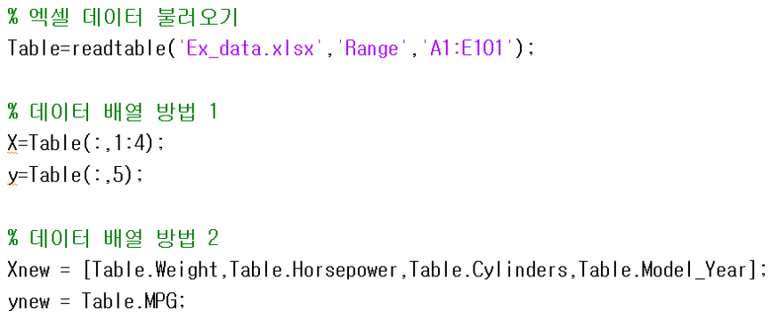

그림 1. 데이터 생성 및 변수 지정 풀이

데이터는 ‘readtable’ 함수를 통해 불러올 수 있으며, 전체 데이터 뿐만 아니라 범위 설정을 통해 필요한 데이터만 불러올 수 있다. 불러온 데이터로 변수를 지정하는 기본적인 방법은 그림 1과 같이 2개의 방법이 있다. 방법 1은 엑셀 데이터의 열 번호를 입력해 변수를 지정하는 방법이고, 방법 2는 열의 이름을 통해 값을 불러오는 방법이다.

* 1. 선형회귀 모델의 생성

회귀 분석은 둘 이상의 변수들 사이의 관계를 나타내는 분석 방법으로, 이를 통해 새로운 1개의 변수를 통해 관련된 다른 변수의 값을 예측할 수 있다. 회귀 분석에는 선형 모델, SVM(support vector machine) 등 다양한 모델이 적용될 수 있다. 아래의 예제를 통해 회귀 분석 모델 중 가장 기초적인 선형회귀 모델을 생성하고자 한다.

**Q. Ex_data.xlsx를 이용해 자동차의 마일리지를 차의 무게와 마력의 함수로 나타내고자 한다. 마일리지를 y, 차의 무게를 x1, 마력을 x2라고 할 때, 선형모델 객체를 생성하는 내장함수인 ‘fitlm’을 이용하여 선형 회귀 모델을 생성하여라.**

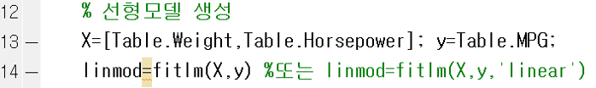

그림 2. 선형모델 생성 코드

그림 1과 동일한 방법으로 데이터를 불러온 후, 그림 2와 같은 방법으로 성형모델을 생성한다. 이때, X에 입력한 순서대로 x1과 x2가 설정된다.

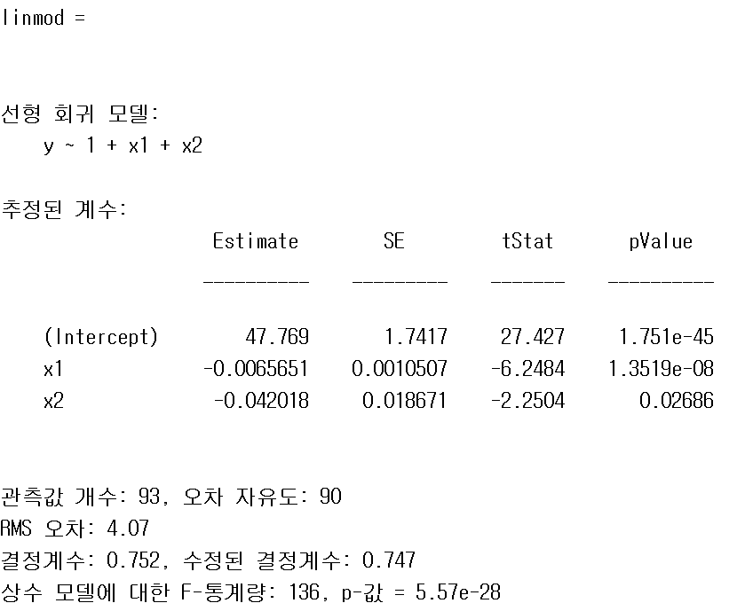

그림 3. 선형모델 생성 결과

그림 2에서 만든 코드를 실행시키면 그림 3과 같은 결과가 생성된다. 생성된 성형 회귀 모델은 ‘y = 47.769-0.0065651*x1–0.042018*x2’이다. 이때 각 변수에서 pValue 값이 작은 경우는 그 변수가 출력변수에 큰 영향을 미치지 않는다는 것을 의미한다.

**Q. 위에서 얻어진 선형모델로부터 얻어지는 마일리지 값과 데이터로 주어진 마일리지 값을 서로 비교하여라.**

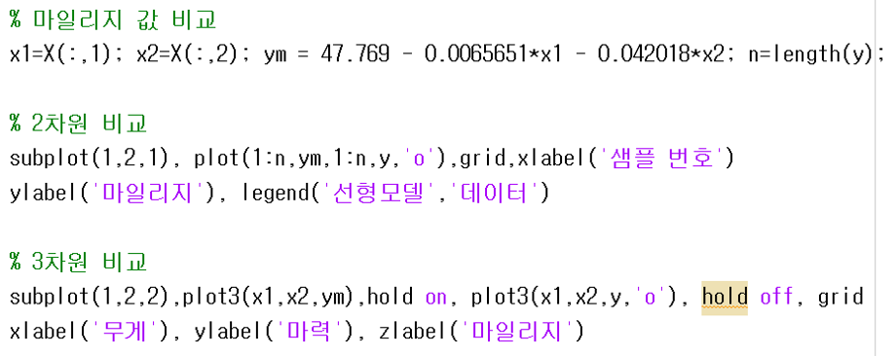

그림 4. 마일리지 값 비교 그래프 생성 코드

그림 4와 같이 그림 3에서 얻은 선형모델과 실제 데이터를 비교하는 그래프를 통해 마일리지 값을 비교할 수 있다. 2차원 비교는 무게와 마력을 하나의 샘플 번호로 합쳐 2차원으로 나타낸 것이고, 3차원 비교는 무게와 마력을 각각 나타내어 3차원으로 나타낸 것이다. 두 그래프를 통시에 나타내기 위해 ‘subplot’ 함수를 사용했다. Subplot 함수는 ‘subplot(m,n,p)’로 나타내며, 이는 현재 그래프를 mＸn 그리드로 나누고, p로 지정된 위치에 좌표축을 만드는 것을 의미한다.

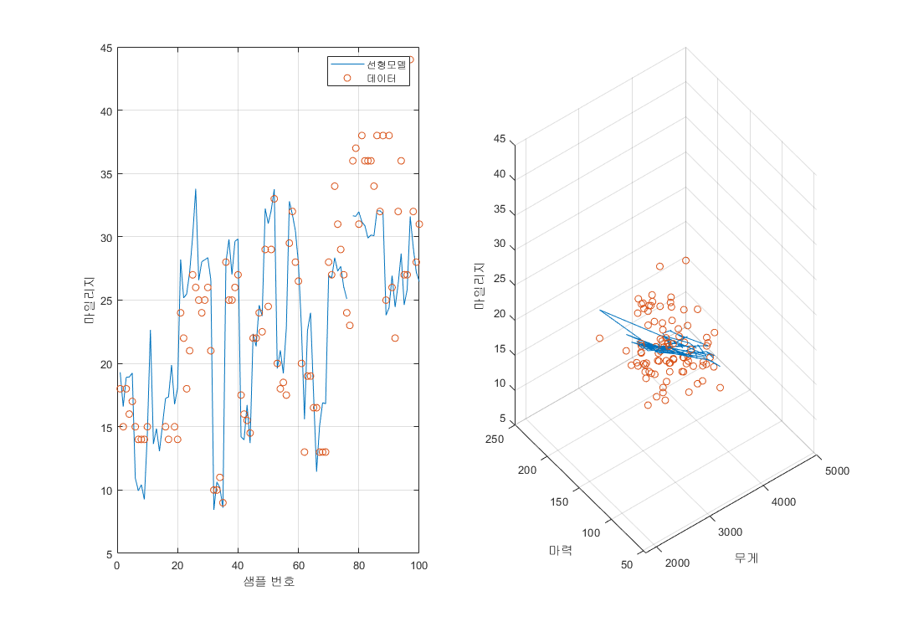

그림 5. 마일리지 값 비교 그래프

그림 4의 코드를 통해 그림 5의 그래프를 얻을 수 있다. 그림 5의 왼쪽은 2차원 비교를 나타내며, 오른쪽은 3차원 비교를 나타낸다.

1. **결론**

본 장에서는 인공지능 개발 언어와 개발 환경 중 매트랩에 대해 살펴보았다. 매트랩의 기초적인 기능을 간략히 복습하고 이를 응용한 관련 문제를 풀어 봄으로써 추후 실습에서 활용할 수 있다.